Perhatikan gambar alat pelindung diri berikut ini:

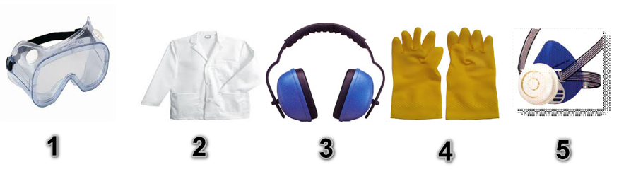

Alat pelindung diri yang digunakan ketika bekerja di laboratorium yang terdapat kemungkinan mata terkena uap, cipratan, kabut ataupun semprotan dari zat kimia berbahaya ditunjukkan oleh APD nomor . . .

|  |  |  |
| --- | --- | --- |
| *No.* | *Nama Alat* | *Metode sterilisasi* |
| *1.* | *Sarung tangan karet* | *Menggunakan autoklaf* |
| *2.* | *Pipet ukur* | *Menggunakan oven kering* |
| *3.* | *Jarum inokulasi* | *Menggunakan alkohol* |
| *4.* | *Kaca preparat* | *Direbus* |
| *5.* | *Cawan petri* | *Menggunakan formalin* |

%OPTA 1

%OPTB 2

%OPTC 3

%OPTD 4

%OPTE 5

%doc%

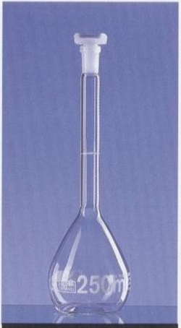

Kelebihan alat yang ada pada gambar tersebut adalah sebagai berikut, kecuali ….

%OPTA 1 – 3 – 5

%OPTB 1 – 3 – 4

%OPTC 1 – 2 - 3

%OPTD 1 – 2 - 4

%OPTE 1 – 2 - 5

%doc%

Perhatikan gambar alat pelindung diri berikut ini: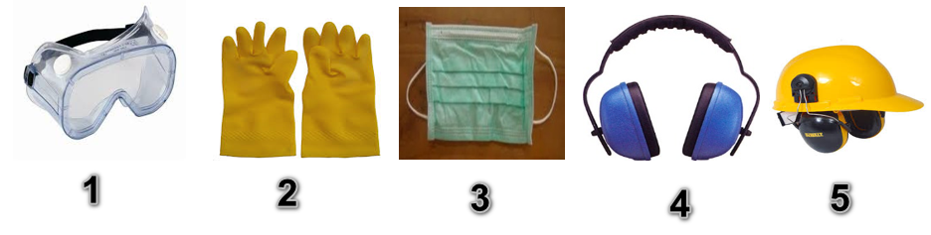

Seorang siswa sedang praktikum di lemari asam membuat larutan H2SO4 4 M, maka alat pelindung diri yang digunakan adalah nomor . .

%OPTA *1 – 3 – 5*

%OPTB *1 – 3 – 4*

%OPTC *1 – 2 - 3*

%OPTD *1 – 2 - 4*

%OPTE *1 – 2 - 5*

%doc%

Dibawah ini merupakan langkah-langkah yang ditempuh saat melakukan penimbangan menggunakan neraca analitik.

(1) Mengecek waterpass

(2) Membersihkan piringan neraca

(3) Memastikan display menunjukkan 0,0000 g

(4) Menimbang zat menggunakan alas timbang yang sesuai

(5) Mencatat massa zat

(6) Membersihkan kembali neraca analitik

Saat menimbang sampel, hal yang harus diperhatikan pada tahap 4 adalah ....

%OPTA Jumlah zat yang ditimbang tidak kurang ataupun lebih dari toleransi penimbangan 1%

%OPTB Jumlah zat yang ditimbang tidak kurang ataupun lebih dari toleransi penimbangan 5%

%OPTC Jumlah zat yang ditimbang tidak kurang ataupun lebih dari toleransi penimbangan 10%

%OPTD Jumlah zat yang ditimbang harus melebihi dari jumlah sampel yang seharusnya

%OPTE Jumlah zat yang ditimbang tidak melebihi dari jumlah sampel yang seharusnya

%doc%

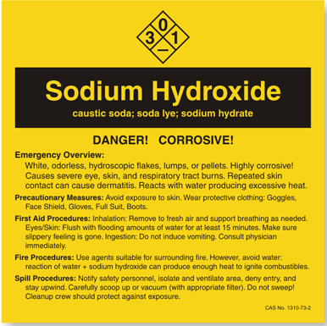

*Label tersebut merupakan label dari NaOH p.a. Pernyataan bahaya pada MSDS yang sesuai dengan label tersebut adalah…*

%OPTA *H228 Merupakan padatan yang mudah terbakar*

%OPTB *H200 Tidak stabil dan mudah meledak*

%OPTC *H311 Bersifat toksik jika kontak dengan kulit*

%OPTD *H317 Dapat menyebabkan reaksi alergi kulit*

%OPTE *H314 Menyebabkan kulit terbakar yang parah*

%doc%

*Pada desa Sukadireja, terdapat sungai bernama sungai Maroa. Warga di sekitar sering menggunakan air tersebut untuk dikonsumsi. Pada suatu hari, di sekitar sungai tersebut dibangun suatu industri vaksin. Beberapa tahun setelah industri itu berdiri, warga yang sering menggunakan air sungai tersebut banyak yang terserang sakit TBC. Setelah peneliti melakukan pengamatan, ternyata diketahui bahwa air sungai Maroa memiliki kandungan bakteri Mycobacterium tubercolosis. Hal ini diketahui diakibatkan karena limbah di industri tersebut mengalami kebocoran ke perairan sungai Matoa. Limbah yang dibuang oleh industri tersebut tergolong ke dalam limbah yang bersifat*

%OPTA *Beracun*

%OPTB *Korosif*

%OPTC *Karsinogenik*

%OPTD *Infeksius*

%OPTE *Oksidator*

%doc%

*Potato dextrose agar (PDA) merupakan media yang digunakan untuk menumbuhkan kapang dan khamir. Untuk membuat 1 liter media, digunakan bahan-bahan dengan komposisi sebagai berikut:*

* *Kentang kupas 200 gram*
* *Dekstrosa 20 gram*
* *Agar-agar 7 gram*
* *Aquadest 1 liter*

*Untuk membuat media agar miring dari PDA, tahap-tahapnya adalah…*

%OPTA *Melarutkan bahan-bahan serbuk – merebus kentang dan mengambil kaldunya – memanaskan campuran media – menuangkan media ke tabung reaksi – dinginkan dalam kondisi miring – sterilkan pada autoklaf*

%OPTB *Melarutkan bahan-bahan serbuk – memanaskan campuran media – Merebus kentang dan mengambil kaldunya – menuangkan media ke tabung reaksi – sterilkan pada autoklaf – dinginkan dalam kondisi miring*

%OPTC *Merebus kentang dan mengambil kaldunya – melarutkan bahan-bahan serbuk – memanaskan campuran media – menuangkan media ke tabung reaksi – sterilkan pada autoklaf – dinginkan dalam kondisi miring*

%OPTD *Merebus kentang dan mengambil kaldunya – melarutkan bahan-bahan serbuk – menuangkan media ke tabung reaksi – memanaskan campuran media –dinginkan dalam kondisi miring – sterilkan pada autoklaf*

%OPTE *Sterilkan pada autoklaf – melarutkan bahan-bahan serbuk – merebus kentang dan mengambil kaldunya –menuangkan media ke tabung reaksi – memanaskan campuran media –dinginkan dalam kondisi miring*

%doc%

*Dibawah ini merupakan beberapa alat laboratorium mikrobiologi beserta metode sterilisasinya.*

|  |  |  |
| --- | --- | --- |
| *No.* | *Nama Alat* | *Metode sterilisasi* |
| *1.* | *Sarung tangan karet* | *Menggunakan autoklaf* |
| *2.* | *Pipet ukur* | *Menggunakan oven kering* |
| *3.* | *Jarum inokulasi* | *Menggunakan alkohol* |
| *4.* | *Kaca preparat* | *Direbus* |
| *5.* | *Cawan petri* | *Menggunakan formalin* |

*Pasangan metode yang sesuai dengan alat yang akan disterilisasi ada pada nomor…*

%OPTA *1*

%OPTB *2*

%OPTC *3*

%OPTD *4*

%OPTE *5*

%doc%

*Pewarnaan differensial berperan penting dalam melakukan analisis mikrobiologi, karena beberapa bakteri memiliki ciri yang khas ketika dilakukan pewarnaan. Beberapa metode pewarnaan beserta analisis yang dapat dilakukan disajikan dalam tabel berikut.*

|  |  |  |
| --- | --- | --- |
| *No.* | *Metode pewarnaan* | *Analisis yang dapat dilakukan* |
| *1.* | *Gram* | *Membedakan bakteri yang memiliki peptidoglikan yang tebal pada dinding selnya* |
| *2.* | *Acid Fast* | *Mengidentifikasi sisa fosfat dan karbohidrat yang dihasilkan bakteri berupa suatu granul* |
| *3.* | *Granula metakromatik* | *Mengamati bakteri dengan latar belakang gelap* |
| *4.* | *Negatif* | *Menganalisis kemampuan suatu bakteri dalam menghasilkan spora* |
| *5.* | *Endospora* | *Mengidentifikasi bakteri yang memiliki dinding sel yang kaya lipid, contohnya Mycobacterium* |

*Pewarnaan differensial yang sesuai dengan analisis yang dilakukan terdapat pada nomor…*

%OPTA *1*

%OPTB *2*

%OPTC *3*

%OPTD *4*

%OPTE *5*

%doc%

*Air merupakan bagian dari lingkungan yang dapat mengalami pencemaran. Salah satu pencemaran yang terjadi pada lingkungan perairan adalah pencemaran yang diakibatkan oleh bakteri. Air yang terkontaminasi bakteri dapat menularkan beberapa penyakit seperti disentri, kolera dan tifoid. Untuk mengetahui perkiraan jumlah bakteri yang dalam sampel air pembuangan, dilakukan metode Most probable number (MPN). Tabel MPN adalah sebagai berikut.*

|  |  |  |  |  |  |
| --- | --- | --- | --- | --- | --- |
| *Jumlah tabung (+)* | | | *MPN/*  *100 mL* | *Batas tingkat kepercayaan 95%* | |
| *10 mL* | *1 mL* | *0,1 mL* | *Bawah* | *Atas* |
| *4* | *2* | *0* | *22* | *5* | *56* |
| *4* | *2* | *1* | *26* | *12* | *65* |
| *4* | *3* | *0* | *27* | *12* | *67* |
| *4* | *3* | *1* | *33* | *15* | *77* |
| *4* | *4* | *0* | *34* | *16* | *80* |

*10 mL sampel air diencerkan dalam 100 mL air steril. Larutan tersebut diuji menggunakan metode MPN sistem 5 tabung. Hasil analisis menunjukkan bahwa jumlah tabung yang positif adalah sebagai berikut.*

* *4 tabung dengan penambahan 10 mL sampel*
* *3 tabung dengan penambahan 1 mL sampel*
* *1 tabung dengan penambahan 0,1 mL sampel*

*Jumlah perkiraan terdekat bakteri dalam sampel air tersebut adalah*....

%OPTA *33 cfu/100 mL*

%OPTB *330 cfu/100 mL*

%OPTC *460 cfu/100 mL*

%OPTD *46 cfu/100 mL*

%OPTE *150 cfu/100 mL*

%doc%

*Pada gambar dibawah ini, terdapat koloni Escherichia coli dan Salmonella enterica.*

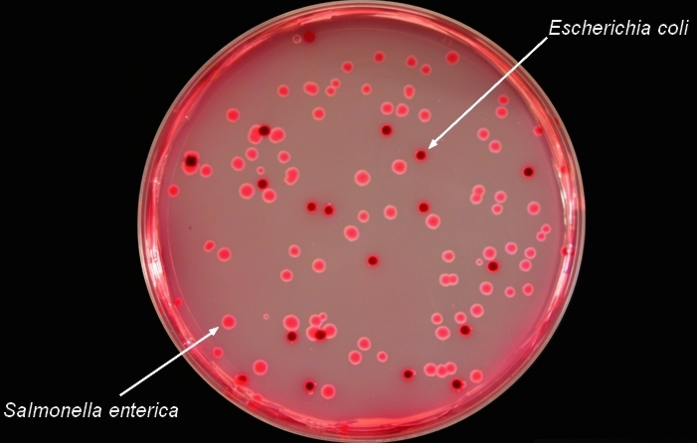

2

1

*Pernyataan yang benar adalah*....

%OPTA *Koloni no. 2 merupakan E. coli karena merupakan gram positif*

%OPTB *Koloni 1 merupakan E.coli karena tidak dapat memfermentasi laktosa*

%OPTC *Koloni no. 2 merupakan S. enterica karena dapat memfermentasi laktosa*

%OPTD *Koloni 1 merupakan S. enterica karena tidak dapat memfermentasi laktosa*

%OPTE *Koloni no. 2 merupakan S. enterica karena merupakan gram positif*

%doc%

*Seorang analis hendak menganalisis kemurnian garam dapur yang beredar di pasaran dengan cara melakukan analisis kadar ion Cl-. Seorang analis tersebut menggunakan metode argentometri. Sampel yang mengandung ion Cl- dititrasi menggunakan larutan AgNO3 dengan menggunakan indikator berupa larutan K2CrO4. Metode yang digunakan oleh analis tersebut adalah* ....

%OPTA *Metode Fajans*

%OPTB *Metode Volhard*

%OPTC *Metode Mohr*

%OPTD *Titrasi kembali*

%OPTE *Titrasi tidak langsung*

%doc%

*Lingkungan perairan merupakan bagian dari lingkungan yang memungkinkan mengalami pencemaran limbah. Limbah pada perairan dapat dihasilkan dari limbah domestik seperti sayuran, hewan, dan limbah hasil kegiatan manusia. Senyawa organik dapat menjadi salah satu komponen dari limbah yang terdapat pada perairan. Untuk mengetahui kadar zat organik dalam air, dilakukan titrasi dengan metode permanganometri. Sebanyak 10 mL sampel air limbah direaksikan menggunakan 20 mL larutan KMnO4 0,01 N. Kelebihan KMnO4 direaksikan dengan 20 mL H2C2O4 0,01 N. Sisa H2C2O4 yang tidak bereaksi dengan KMnO4 dititrasi dengan KMnO4 0,01 N. Volume yang digunakan untuk titrasi adalah 2 mL. Jika 1 mol ekivalen KMnO4 yang bereaksi setara dengan 31,8 mg zat organik, maka kadar zat organik yang terkandung dalam sampel tersebut adalah*....

%OPTA *63,60 mg/L*

%OPTB *43,40 mg/L*

%OPTC *31,80 mg/L*

%OPTD *12,70 mg/L*

%OPTE *15,90 mg/L*

%doc%

*Pemutih pakaian merupakan zat kimia yang sudah tidak asing lagi digunakan oleh masyarakat. Zat aktif yang dapat bertindak sebagai pemutih adalah natrium hipoklorit (NaOCl). Pemutih pakaian bersifat oksidator, sehingga tidak boleh terlalu sering digunakan agar pakaian tidak cepat rusak. Jika pemutih direaksikan dengan KI, dihasilkan ion Cl- dan I2. Reaksi ini dimanfaatkan untuk menentukan kadar NaOCl berdasarkan jumlah I2 yang dihasilkan. I2 dapat dititrasi menggunakan larutan Na2S2O3. Pada suatu analisis penentuan kadar zat pemutih, digunakan sampel pemutih pakaian sebanyak 10 mL. 10 mL sampel tersebut dilarutkan dalam 100 mL aquadest. 10 mL larutan ini kemudian ditambah asam asetat dan KI berlebih lalu dititrasi dengan larutan Na2S2O3 0,0100 M. Data titrasinya adalah sebagai berikut.*

|  |  |  |  |
| --- | --- | --- | --- |
| *Titrasi ke* | *1* | *2* | *3* |
| *Volume akhir (mL)* | *11,00 mL* | *21,19 mL* | *30,01 mL* |
| *Volume awal (mL)* | *0,00 mL* | *11,20 mL* | *22,00 mL* |

*Massa NaOCl dalam 100 mL sampel pemutih tersebut adalah ...*

*(Ar Na=23 O=16 Cl=35,5)*

%OPTA *0,7450 gram*

%OPTB *0,5965 gram*

%OPTC *0,4865 gram*

%OPTD *0,3725 gram*

%OPTE *0,1862 gram*

%doc%

*Perhatikan langkah dibawah ini*

*(1) Memanaskan larutan sampel*

*(2) Melarutkan sampel dengan HCl*

*(3) Menambahkan amonium oksalat*

*(4) Mencuci endapan*

*(5) Memanaskan cawan krus kosong hingga berat konstan*

*(6) Menambahkan amonia secara perlahan*

*(7) Memijarkan endapan dalam cawan*

*(8) Menimbang sampel yang mengandung Ca*

*(9) Menyaring endapan*

*(10) Melakukan digestion*

*Urutan langkah kerja yang benar untuk menentukan kadar Ca secara gravimetri adalah*....

%OPTA *(8) – (7) – (2) – (1) – (3) – (6) – (9) – (10) – (4) – (7)*

%OPTB *(5) – (8) – (2) – (1) – (6) – (3) – (10) – (9) – (7) – (4)*

%OPTC *(5) – (8) – (2) – (6) – (1) – (3) – (9) – (10) – (4) – (7)*

%OPTD *(5) – (8) – (2) – (1) – (3) – (6) – (10) – (9) – (4) – (7)*

%OPTE *(8) – (2) – (6) – (3) – (1) – (10) – (9) – (4) – (7) – (5)*

%doc%

*Dibawah ini merupakan aspek-aspek kesalahan dalam analisis gravimetri.*

1. *Kotoran mengendap bersama endapan analat*
2. *Kotoran mengendap selang beberapa lama setelah endapan mengendap*
3. *Adanya ion-ion yang terserap pada permukaan endapan*
4. *Terkurungnya pengotor pada partikel endapan*
5. *Adanya ion asing pada kisi kristal endapan karena ukurannya sama dengan ion yang membentuk kristal.*

*Peristiwa kopresipitasi inklusi ditunjukkan dengan nomor*....

%OPTA 1

%OPTB 2

%OPTC 3

%OPTD 4

%OPTE 5

%doc%

*Cuka merupakan bahan tambahan pangan yang banyak digunakan oleh masyarakat. Cuka bersifat mudah menguap sehingga terkadang kadar cuka yang tertera pada kemasan berbeda dengan kadar cuka yang sebenarnya. Seorang analis hendak melakukan analisis kadar cuka. Pasangan larutan standar sekunder beserta larutan standar primer untuk menstandarisasinya yang sesuai secara berturut-turut adalah*....

%OPTA *Natrium hidroksida – asam klorida*

%OPTB *Kalium hidroksida – asam sulfat*

%OPTC *Natrium hidroksida – asam oksalat*

%OPTD *Natrium metaborat – asam klorida*

%OPTE *Kalium hidrogen ftalat – asam sulfat*

%doc%

*Pemilihan indikator merupakan hal yang penting dalam melakukan analisis titrimetri. Pada analisis yang menerapkan prinsip reaksi netralisasi, pemilihan indikator dipengaruhi oleh trayek pH dari suatu indikator. Indikator yang sesuai untuk titrasi H2SO4 terhadap sampel amonia adalah*....

%OPTA *Fenolftalein*

%OPTB *Metil merah*

%OPTC *Bromtimol biru*

%OPTD *Kresol ungu*

%OPTE *Alizarin kuning*

%doc%

Berikut ini langkah-langkah kalibrasi pH meter yang tepat untuk analisis potensiometri adalah....

%OPTA Menyiapkan larutan buffer pH 4 , membersihkan elektroda pH meter, menyambungkan elektroda dengan alat bacaan pH , celupkan elektroda ke dalam larutan buffer pH=4

%OPTB Menyiapkan larutan buffer pH 7 , membersihkan elektroda pH meter, menyambungkan elektroda dengan alat bacaan pH , celupkan elektroda ke dalam larutan buffer pH=7

%OPTC Menyiapkan larutan buffer pH 4 dan pH 7 , membersihkan elektroda pH meter, menyambungkan elektroda dengan alat bacaan pH , celupkan elektroda ke dalam larutan buffer pH=4, celupkan elektroda padabuffer pH= 7

%OPTD Menyiapkan larutan buffer pH 4 dan pH 7 , membersihkan elektroda pH meter, menyambungkan elektroda dengan alat bacaan pH , celupkan elektroda ke dalam larutan buffer pH=7, celupkan elektroda pada pH 4

%OPTE Menyiapkan larutan buffer pH 4 dan pH 7 , membersihkan elektroda pH meter, menyambungkan elektroda dengan alat bacaan pH , celupkan elektroda ke dalam larutan buffer pH=7

%doc%

Berikut ini disajikan instruksi kerja alat konduktometri

1. Hubungkan steker alat dengan kontak listrik
2. Tekan tombol ON untuk menghidupkan alat
3. Tekan tombol MODE lalu pilih conductivity mode
4. Masukkan elektroda ke dalam larutan KCL 0,01 N
5. Lepaskan penutup elektroda ,kemudian bilas elektroda dengan aquades
6. Tekan tombol CAL/MEAS pilih calibration mode tunggu sampai muncul indikator READY pada layar lalu tekan tombol ENTER, tunggu sampai muncul indikator DONE.
7. Setalah kalibrasi selesai, bilas elektroda dengan akuades dan dilap dengan tisu
8. Siapkan larutan sampel yang sudah homogen lalu masukkan elektroda ke dalam larutan tersebut tunggu sampai muncul indikator READY, catat hasil pengukuran tersebut.
9. Setelah selesai pengukuran, bilas elektroda dengan akuades dan dilap dengan tisu
10. Tutup kembali elektroda dengan penutup berisi larutan penyimpanan
11. Tekan tombol OFF untuk mematikan alat
12. Lepaskan steker alat dari kontak listrik

Urutan langkah Instruksi kerja konduktometer di atas sudah tepat kecuali....

%OPTA 1 dan 2

%OPTB 2 dan 3

%OPTC 8 dan 9

%OPTD 4 dan 5

%OPTE 6 dan 7

%doc%

Hal-hal berikut ini merupakan factor –faktor yang mempengaruhi keberhasilan analisis elektrogravimetri yaitu rapat arus, temperature, ada tidaknya zat pengompleks dan adanya pembentukan gas hydrogen, Adanya pembentukan gas hydrogen tidak menguntungkan untuk terjadinya endapan hal ini dikarenakan....

%OPTA Endapan menjadi rapuh dan kurang menempel

%OPTB Endapan jumlahnya kurang banyak

%OPTC Endapan menjadi bentuk koloid kembali

%OPTD Mencegah terjadinya endapan

%OPTE Jenis endapanyang terjadi berbeda

%doc%

Dari gambar di bawah ini Larutan yang memiliki transmitansi yang paling tinggi adalah ….

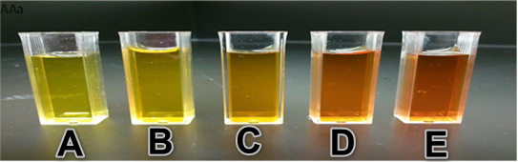

%OPTA Larutan A

%OPTB Larutan B

%OPTC Larutan C

%OPTD Larutan D

%OPTE Larutan E

%doc%

*Berikut ini disajikan bahan yang digunakan untuk kromatografi kolom*

*a. magnesium oksida*

*b. arang*

*c. aluminiumsilikat*

*d. Alumina*

*e. kalsium oksida*

bahan yang paling sering digunakan adalah....

%OPTA a

%OPTB b

%OPTC c

%OPTD d

%OPTE e

%doc%

Berikut ini disajikan data hasil analisis pewarna pada saus dengan kromatografi kertas

Dengan eluen 1 etil metil keton 70 mL ,asam asetat 30 mL dan aquades 30 mL sedangkan eluen 2 , NaCl 25 %b dan etanol 50%

No sampel Harga Rf sampel Jenis Standar Harga Rf Standar

Eluen1 Eluen 2 Eluen 1 Eluen 2

1 0,76 0,78 Sunset yellow 0,77 0,77

2 0,48 0,50 Tatrazin 0,48 0,48

3 0,6 0,6 Rodhamin B 0,93 0,93

Berdasarkan harga Rf yang diperoleh ada kemungkinan sampel mengandung....

%OPTA *Rhodamin dan tatrazin*

%OPTB Rhodamin dan sunset yellow

%OPTC Sunset yellow dan tatrazin

%OPTD *Sunset yellow dan rodhamin*

%OPTE Rodhamin

%doc%

Aspartam merupakan pemanis buatan berbentuk serbuk Kristal berwarna putih dengan rumus molekul C14H18N2O5 dapat diperiksa dengan kromatografi Lapis Tipis karena....

%OPTA bersifat volatil

%OPTB mudah terdisosiasi

%OPTC tidak terdeteksi pada kromatogram

%OPTD terelusi pleh fasa gerak

%OPTE tidak terurai

%doc%

Peptida-peptida, karbohidrat-karbohidrat, asam-asam amino merupakan jenis sampel yang dapat dipisahkan dengan kromatografi kolom dengan bahan penyerap....

%OPTA Karbon

%OPTB Silika gel

%OPTC Magnesium silikat

%OPTD Magnesium karbonat

%OPTE Alumina

%doc%

Berikut ini disajikan data konsentrasi dan absorbansi untuk larutan deret standar Fe

|  |  |  |
| --- | --- | --- |
| N0 | Konsentrasi | Absorbansi |
| 1 | 0 | 0 |
| 2 | 0.2 | 0.107 |
| 3 | 0,4 | 0,159 |
| 4 | 0.6 | 0,262 |
| 5 | 0.8 | 0.326 |
| 6 | 1.0 | 0.316 |

Berdasarkan data di atas data absorbansi yang harus dibuang sehingga terbentuk persamaan garis linear adalah....

%OPTA 2

%OPTB 3

%OPTC 4

%OPTD 5

%OPTE 6

%doc%

Polarimeter dapat digunakan untuk menentukan melakukan uji mutumadu berdasarkan rancangan alat polarimeter dan sensor warna dikarenakan ....

%OPTA Madu mengandung fruktosa dan glukosa yang memutar bidang cahaya terpolarisasi

%OPTB Rotasi optis pada madu didominasi fruktosa dengan sudut polarisasi ke kiri

%OPTC Rotasi pada madu didominasi glukosa dengan sudut polarisasi ke kanan

%OPTD Madu memiliki tingkat kekeruhan yang berbeda

%OPTE Madu memiliki tingkat kekentalan yang berbeda

%doc%

*Lemak merupakan makromolekul yang banyak terkandung dalam makanan. Makanan-makanan yang mengandung lemak adalah sebagai berikut.*

1. *Daging kelapa*
2. *Biji pala basah*
3. *Keripik goreng*
4. *Susu*
5. *Santan*

*Sampel yang memerlukan preparasi berupa pengeringan jika akan dilakukan ekstraksi Soxhlet adalah*....

%OPTA *1 dan 2*

%OPTB *2 dan 3*

%OPTC *1 dan 4*

%OPTD *3 dan 4*

%OPTE *4 dan 5*

%doc%

Perhatikan gambar daun teh berikut ini :

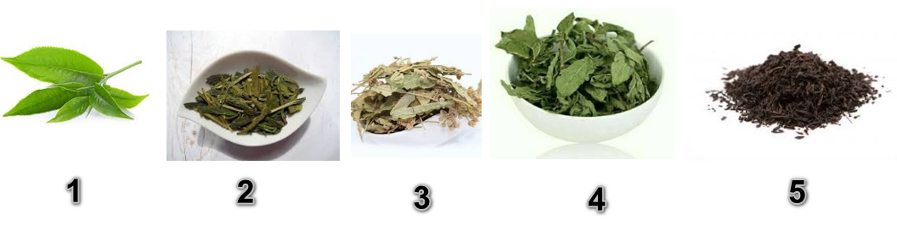

Seorang siswa sedang melakukan praktikum analisa kadar air yang terdapat didalam daun teh dengan menggunakan metode thermogravimetri. Diperoleh data sebagai berikut:

|  |  |  |  |
| --- | --- | --- | --- |
| **Sampel no** | **Massa sampel** | **Massa cawan + residu** | **Massa cawan kosong** |
| 1 | 2,0000 g | 38,4000 g | 38,0000 g |
| 2 | 2,0000 g | 39,8500 g | 38,0000 g |
| 3 | 2,0000 g | 39,8700 g | 38,0000 g |
| 4 | 2,0000 g | 39,8070 g | 38,0000 g |
| 5 | 2,0000 g | 39,8760 g | 38,0000 g |

Berapakah kadar air yang terdapat didalam sampel daun teh no 3?

%OPTA *6,20 %*

%OPTB *6,50 %*

%OPTC *6,70 %*

%OPTD *7,50 %*

%OPTE *9,65 %*

%doc%

Perhatikan gambar dibawah ini:

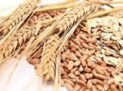 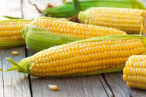 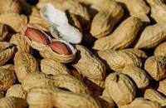 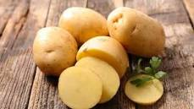 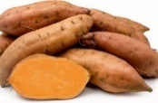

Seorang siswa akan membuat pupuk kompos yang terbuat dari sisa makanan diatas. Sebelum membuat pupuk kompos, siswa tersebut menghitung dulu kadar abu yang terdapat didalam makanan tersebut untuk mengetahui baik atau tidaknya makanan tsb sebagai bahan untuk membuat pupuk.

|  |  |  |  |
| --- | --- | --- | --- |
| sampel | Massa sampel | Massa cawan + massa residu | Massa cawan kosong |
| Gandum | 2,0000 g | 42,5560 g | 42,5000 g |
| Jagung | 2,0000 g | 42,5594 g | 42,5000 g |
| Kacang tanah | 2,0000 g | 42,5918 g | 42,5000 g |
| Kentang | 2,0000 g | 42,5650 g | 42,5000 g |
| Ubi jalar | 2,0000 g | 42,5752 g | 42,5000 g |

Berapakah kadar abu yang terdapat didalam sampel gandum?

%OPTA 2,8 %

%OPTB 2,97 %

%OPTC 3,25 %

%OPTD 3,76 %

%OPTE 4,59 %

%doc%

Perhatikan gambar minuman kemasan berikut ini:

 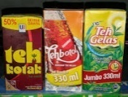 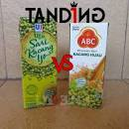 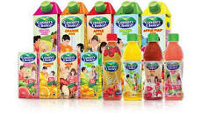 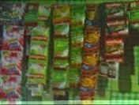

Hitunglah kadar gula non pereduksi yang terdapat didalam sampel teh kemasan jika diketahui

Massa sampel = 1 gram

[Na2S2O3] = 0,0950 N

Volume blanko = 32,50 mL

Volume titrasi(sebelum invers) = 18,50 mL

Volume titrasi (invers lemah) = 10, 50 mL

Faktor konversi oligosakarida = 0,95

Pengenceran = 250 mL/ 25 mL

|  |  |  |  |  |  |  |  |  |  |
| --- | --- | --- | --- | --- | --- | --- | --- | --- | --- |
| mL tio 0,1N | 13 mL | 14 mL | 15 mL | 16 mL | 17 mL | 18 mL | 19 mL | 20 mL | 21 mL |
| Mg gula | 33,0 mg | 35,7 mg | 38,5 mg | 41,3 mg | 44,2 mg | 47,1 mg | 50,0 mg | 53,0 mg | 56,0 mg |

%OPTA 33,81 %

%OPTB 25,00 %

%OPTC 22,50 %

%OPTD 15,38 %

%OPTE 13,30 %

%doc%

Perhatikan sampel makanan berikut ini:

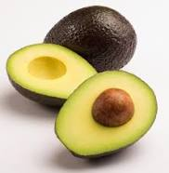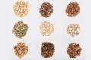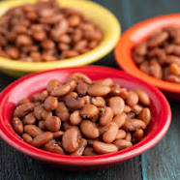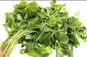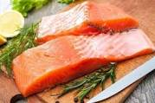

Seorang siswa sedang melakukan praktikum penentuan kadar lemak pada sampel makanan tersebut. Hitunglah berapa kadar lemak yang terdapat didalam buah alpukat, jika diketahui:

Berat labu kosong = 176,5 g

Berat labu + residu = 176,7 g

Berat sampel = 2,5000 g

%OPTA 7,00 %

%OPTB 7,50 %

%OPTC 8,00 %

%OPTD 8,50 %

%OPTE 9,00 %

%doc%

Perhatikan gambar makanan berikut ini:

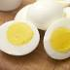 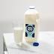 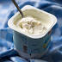 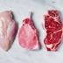 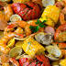

Makanan diatas merupakan makanan yang mengandung protein tinggi, seorang siswa diminta untuk menganalisis kadar protein yang terdapat didalam telur ayam dengan menggunakan metoda Kjeldahl. Jika diketahui :

N HCl = 0,0915 N

V HCl = 20 mL

V blanko = 5 ml

Berat sampel = 1 g

Faktor konversi 6,25

%OPTA 1,92 %

%OPTB 5 %

%OPTC 10 %

%OPTD 12 %

%OPTE 25 %

%doc%

Perhatikan tabel berikut ini :

|  |  |
| --- | --- |
| Pemanis | Sakarin |
| Pengawet | Asam sorbat |
| Pewarna | Rhodamin |
| Penyedap rasa | Benzaldehid |
| Penguat rasa | Asam L-glutamat |

Berdasarkan tabel diatas bahan tambahan makanan yang dilarang adalah....

%OPTA Sakarin

%OPTB Asam sorbat

%OPTC Rhodamin

%OPTD Benzaldehid

%OPTE Asam L-glutamat

%doc%

Perhatikan data penentuan kadar air berikut ini

|  |  |  |  |
| --- | --- | --- | --- |
| Sampel | Syarat mutu | Metode Thermogravimetri | Metode thermovolumetri |
| Keripik pisang | Maks 6,0 % | 3,5 % | 5,75 % |
| Keripik tempe | Maks 3,0 % | 2,2 % | 2,8 % |
| Keripik singkong | Maks 6,0 % | 4,5 % | 5,6 % |

Perbedaan analisis kadar air thermovolumetri dengan thermogravimetri adalah....

%OPTA Tidak terpengaruh oleh kelembaban udara

%OPTB Bersifat destruktif terhadap bahan sampel

%OPTC Menggunakan suhu untuk memanaskan

%OPTD Memiliki ketelitian yang lebih rendah

%OPTE Peralatan sederhana dan mudah didapat

%doc%

Perhatikan tabel berikut ini:

|  |  |  |  |  |
| --- | --- | --- | --- | --- |
| I | II | III | IV | V |
| Sukrosa | Glukosa | Laktosa | Laktosa | Fruktosa |
| Glukosa | Fruktosa | Maltosa | Glukosa | Maltosa |
| galaktosa | Galaktosa | Sukrosa | Galaktosa | galaktosa |

Tabel manakah yang termasuk gula pereduksi....

%OPTA I

%OPTB II

%OPTC III

%OPTD IV

%OPTE V

%doc%

Perhatikan tabel berikut ini :

|  |  |
| --- | --- |
| vitamin | Sumber keberadaan |
| A | Sayuran dan buah-buahan yang berwarna hijau dan kuning |
| D | Minyak hati ikan |
| E | Susu, mentega, telur |
| K | Bayam, kubis dan bunga kol |
| B1 | Biji-bijian, daging, unggas |

Vitamin yang larut dalam air yaitu....

%OPTA Vitamin A

%OPTB Vitamin D

%OPTC Vitamin E

%OPTD Vitamin K

%OPTE Vitamin B1

%doc%

*Seorang analis menemukan CuSO4 hidrat yang belum diketahui jumlah air kristalnya. Ia hendak membuat larutan standar Cu dari zat tersebut, namun dia belum mengetahui kadar Cu dari zat tersebut. Untuk mengetahui kadar Cu, analis tersebut melakukan gravimetri penguapan. CuSO4 hidrat tersebut dipanaskan hingga membentuk CuSO4 anhidrat. Dari 3,175 gram sampel senyawa hidrat yang dipanaskan, diperoleh CuSO4 anhidrat sebanyak 1,595 gram. Kadar Cu dalam CuSO4 hidrat tersebut adalah ...(Ar Cu=63,5 O=16 S=32 H=1)*

%OPTA *50 %*

%OPTB *40 %*

%OPTC *30 %*

%OPTD *20 %*

%OPTE *10 %*

%doc%

Apabila kita akan menguji pewarna makanan pada sampel berbentuk pasta atau padat seperti halnya saus atau terasi dengan kromatografi kertas maka langkah penting yang harus dilakukan adalah ....

%OPTA melakukan preparasi sampel dengan melarutkan langsung dalam pelarut organic lalu ditotolkan pada kertas kromatografi

%OPTB diambil sampelnya ditotolkan l pada kertas kromatografi

%OPTC sampel dihaluskan dan dilarutkan dalam pelarut organic ditotolkan pada kertas kromatografi

%OPTD sampel dilarutkan dengan pelarut organic dan dihaluskan sebelum ditotolkan pada kertas kromatografi

%OPTE sampel dibakar, dihaluskan dilarutkan lalu ditotolkan pada kertas kromatografi